Lista de útiles 4° Básico 2026

Asignatura | Materiales solicitados
Materiales de uso diario. | - Estuche
Materiales de uso diario. | - 3 lápices grafitos.
Materiales de uso diario. | - Sacapuntas
Materiales de uso diario. | - 12 Lápices de colores
Materiales de uso diario. | - Pegamento en barra.
Materiales de uso diario. | - Tijeras.
Materiales de uso diario. | - Goma.
Materiales de uso diario. | - 2 plumones de pizarra ( cualquier color, para el profesor/a jefe)
Materiales de uso diario. | -Destacador
Lenguaje  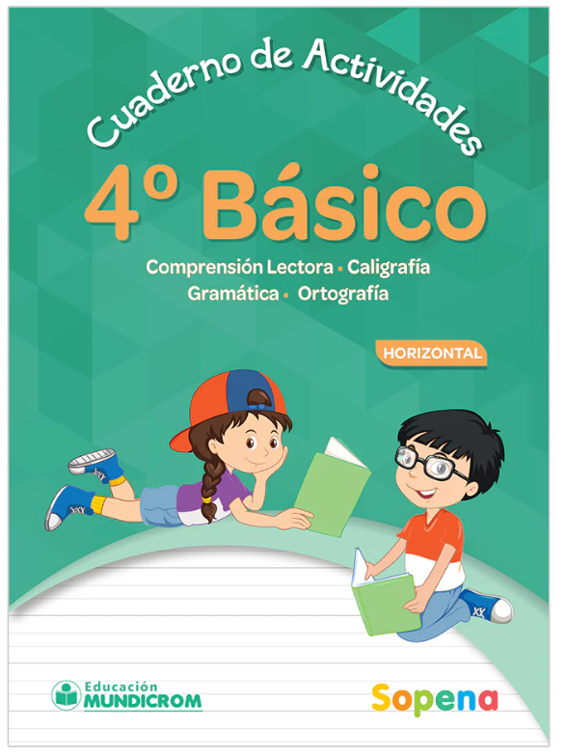 | 1 Cuaderno universitario, 100 hojas, cuadro 5mm.
 | Cuaderno de actividades sopena 4° básico
 | 1 Diccionario Lengua española
 | 1 carpeta plástica Oficio Con Accoclip
Matemática  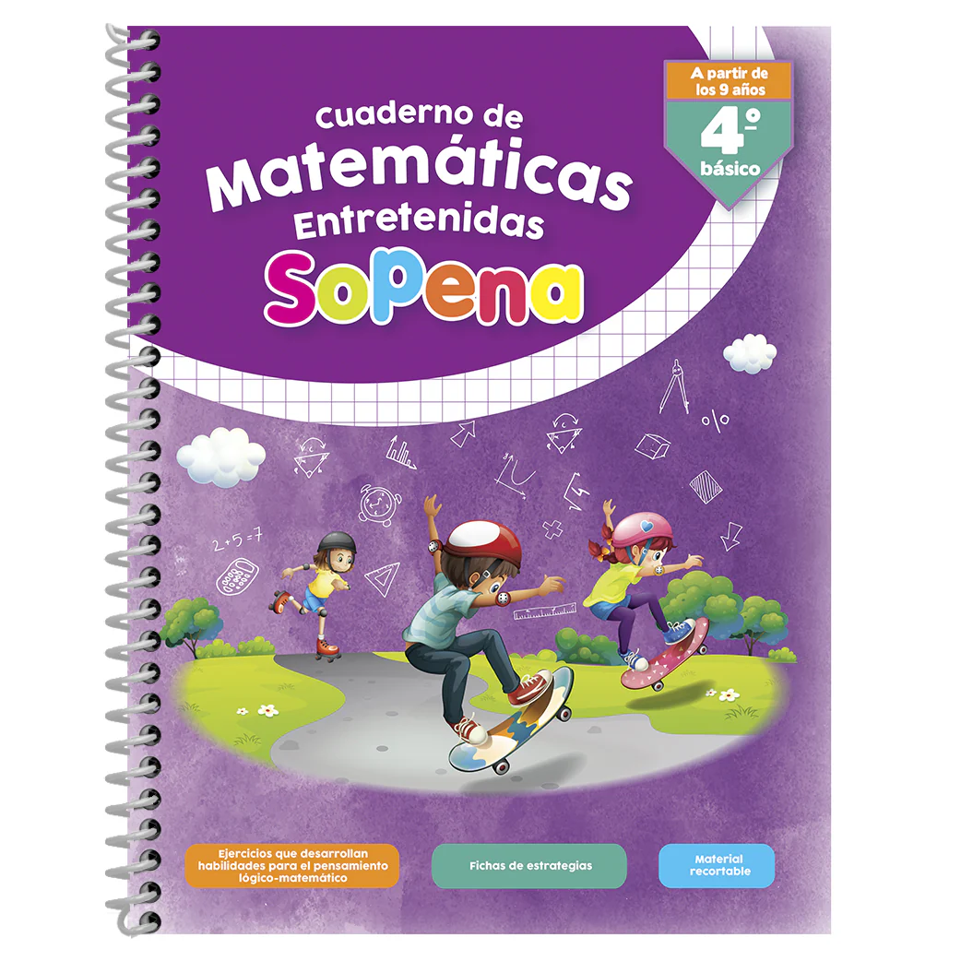 | 2 cuadernos universitarios cuadro 7mm.
 | Regla pequeña en sus estuches
 | Cuaderno Matemática Entretenida Sopena cuarto básico
C. Naturales | 1 Cuaderno universitario, 100 hojas, cuadro 5mm.  (Los materiales a utilizar, se solicitarán durante el año)
Historia | 1 Cuaderno universitario, 100 hojas, cuadro 5mm.
Música  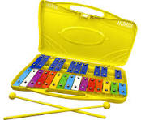 | 1 Cuaderno college, cuadro 5 mm.  1 Metalófono cromático.
Inglés | 1 Cuaderno universitario, 100 hojas, cuadro 5mm.
F. Cristiana | Biblia
F. Cristiana | 1 Cuaderno universitario, 100 hojas, cuadro 5mm.  Estuche completo con pegamento en barra, lápices de colores, sacapuntas, tijera y regla.
Artes | Croquera tamaño oficio
Artes | Block 99
Artes | Témperas y pinceles (grueso y delgado)
Artes | Mezclador
Artes | Plasticina
Artes | Block de cartulinas de colores
Artes | Goma Eva
Artes | Carpeta plástica con cierre A4 ( oficio, tamaño grande)
Artes | 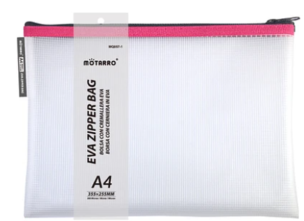
Artes | Delantal o cotona
Artes | Otros materiales se solicitarán a través de calendarios mensuales.
Tecnología | 1 cuaderno universitario
Tecnología | 5 mm. Papel lustre 10 x10
Tecnología | Pegamento líquido transparente o cola fría.
Tecnología | Otros materiales serán solicitados vía correo.
Educación Física | - Un cuaderno de 100 hojas.  ✔Buzo de colegio  ✔Polera institucional de Educación Física.  ✔Polera de cambio, para después de la clase de Ed. Física. Puede ser la polera azul institucional o blanca piqué institucional.  ✔Zapatillas blancas / negras  ✔Certificado médico que acredite que puede realizar actividad física.
Orientación | 1 cuaderno college
Taller de Lenguaje | 1 Cuaderno universitario cuadriculado de 5mm.
Taller de Matemática | 1 Cuaderno universitario cuadriculado de 5mm.

Forros de cuadernos y Libros por asignatura | Color
Lenguaje | Azul
Matemática | Rojo
C. Naturales | Verde
Historia | Amarillo
F. Cristiana | Morado
Inglés | Rosado
Música | Naranjo
Orientación | Celeste
Tecnología | Café
Educación Física | Blanco
Taller de Lenguaje | Forro transparente
Taller de Matemática | Forro Transparente

Importante:
- Todos los materiales deben estar debidamente marcados con nombre y curso de los estudiantes.

Uniforme

Varones 1° básico a IV° medio
● Polera blanca de piqué institucional.
● Pantalón de tela gris.
● zapatos o zapatillas negras sin otros colores.
● Chaleco azul marino.
● Polerón azul marino.
● Pantalón de buzo azul rey (Educación Física).
● Parka azul marino o negra. (sin diseños).

Damas 1°básico a IV° medio
● Falda escocesa institucional.
● Polera blanca de piqué institucional.
● Calcetas azules.
● Pantys Azules sin diseños.
● Zapatos o zapatillas negras.
● Polerón azul marino.
● Chaleco azul marino.
● Pantalón de tela azul marino (Desde mayo a septiembre).
● Parka azul marino o negra (sin diseños).

Educación física 1°básico a IV° medio (damas y varones)
● Pantalón de buzo azul rey institucional
● Polerón de buzo azul rey institucional
● Polera azul rey institucional
● Short azul rey institucional. (no calzas)
● Zapatillas deportivas adecuadas para la clase.
● Polera de cambio: azul o blanca institucional. (no se aceptará otra polera)

